[2017][UD] RSS Aggregator

***Document utilisateur***

***Description du document***

|  |  |
| --- | --- |
| **Titre** | UD |
| **Date** | 29/01/2017 |
| **Auteur** | Pierre HENNEBOIS |
| **Responsable** | Pierre HENNEBOIS |
| **Sujet** | Document utilisateur |
| **Mots clés** | UD |
| **Version du modèle** | 1.0 |

***Tableau des révisions***

|  |  |  |  |
| --- | --- | --- | --- |
| **Date** | **Auteur** | **Section(s)** | **Commentaire** |
| 29/01/2017 | Pierre HENNEBOIS | Toutes | Création du fichier |

# Mise en fonctionnement

### Application Bureau

Pour lancer l’application Bureau, il vous suffit de double cliquer que le fichier « rssAggregatorDesktop.jar » ou de faire un clic droit sur ce même fichier puis de cliquer sur « exécuter ».

### Application mobile (Android)

# Cas d’utilisation

### Créer un compte

#### Application Bureau

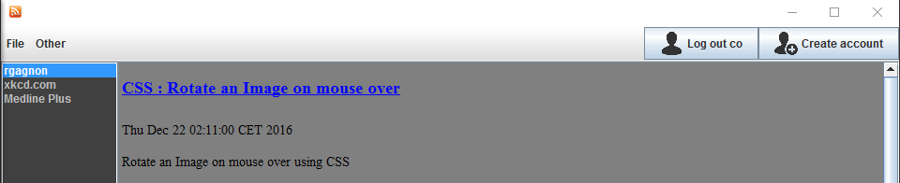Afin de créer un compte depuis l’application bureau, il suffit de cliquer sur le bouton « create account » (Figure 1), qui fera alors apparaître une autre fenêtre (Figure 2) dans laquelle vous devrez renseigner votre nom de compte, votre mot de passe et une confirmation de celui-ci.

Figure 2 Création

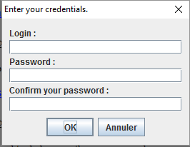

Figure 1 Créer un compte

#### Application Web

Cliquer sur le bouton « Register » dans le panneau de login à droite. Une fois la page d’enregistrement ouverte, remplir les champs demandés et cliquer sur « Register ». Une fois le formulaire rempli et validé, la page d’accueil sera affichée et l’utilisateur automatiquement connecté.

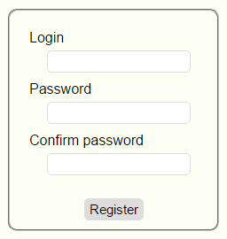

Création de compte web

### Se connecter

#### Application Bureau

Pour connecter un compte depuis l’application bureau, il suffit de cliquer sur le bouton « log in » (Figure 4), qui fera alors apparaître une autre fenêtre dans laquelle vous devrez renseigner votre nom de compte, votre mot de passe puis valider, si votre nom de compte n’existe pas ou ne correspond pas à votre mot de passe, un message d’erreur apparaitra. Dans le cas où les bonnes informations ont été rentrées, une fenêtre vous dira que vous avez été connecté.

Figure 4 Connection information

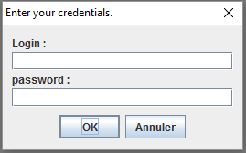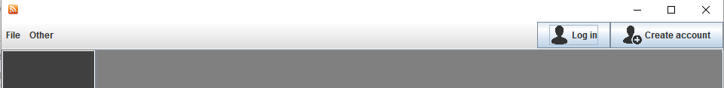

Figure 3 Connection

#### Application Web

Remplir le formulaire de login à droite de la page, et cliquer sur « Login ». L’utilisateur sera alors connecté et les flux RSS auxquels il est abonné apparaîtront.

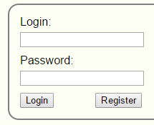

Formulaire de connection

### Se déconnecter

#### Application Bureau

Pour de déconnecter d’un compte depuis l’application bureau, il suffit de cliquer sur le bouton « Log out », une boite de dialogue s’ouvrira demandant si vous êtes sur de vouloir vous déconnecter, sélectionnez «OK » si tel est votre souhait, sinon sélectionnez « Annuler ».

Figure 5 Déconnection



#### Application Web

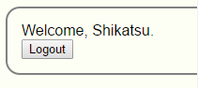 Cliquer sur « Logout » sur le panneau à droite de la page. L’utilisateur sera déconnecté, et les flux RSS affichés disparaîtront.

### Ajouter un flux rss

#### Application Bureau

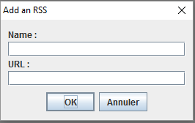

Pour ajouter un flux, vous devez être au préalable connecté. Si vous êtes connecté, faites un clic droit dans la zone foncée sur la gauche de l’application et sélectionnez « Add a subscription » (Figure 6), une boite de dialogue s’ouvre alors dans laquelle vous devez renseigner le nom que vous souhaitez donner à ce flux, et l’url qui lui correspond, cliquez ensuite sur « OK » pour valider, sinon sur « Annuler ».

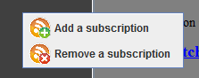

Figure 7 Information flux

Figure 6 Ajout / suppression de flux

#### Application Web

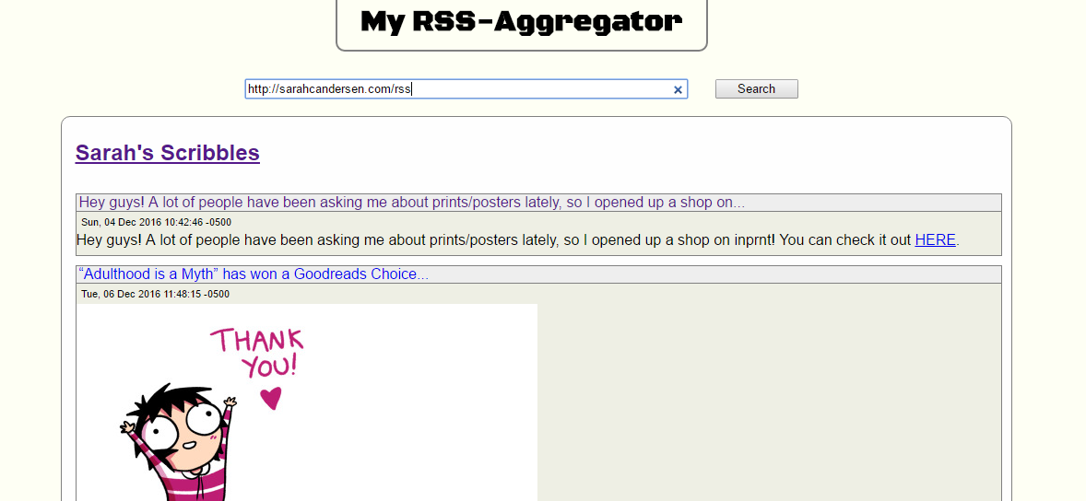 Entrer le lien vers le flux dans la barre de recherche et cliquer sur « Search ». Le flux RSS apparaîtra alors au centre de la page.

### Supprimer un flux

#### Application Bureau

Pour supprimer un flux, vous devez être au préalable connecté. Si vous êtes connecté, sélectionnez le flux que vous souhaitez supprimer dans la liste à gauche de l’application, faites un clic droit et sélectionnez « Supprimer » (Figure 6), une boite de dialogue s’ouvre alors pour confirmer votre choix, cliquez ensuite sur « OK » pour valider, sinon sur « Annuler ».

